权限场景测试
场景测试过程文档（有图 · 有过程 · 有证据）

文档编号 | ：TEST-PERMISSION-001
版本 | ：v1.0
执行日期 | ：2026-11-06
执行环境 | ：mock 供应商 / SQLite 单实例 / port 8010
配套方案 | ：test/测试方案.md
通过情况 | ：15/15（100%）

1 测试目标与范围
验证三角色（学生 / 教师 / 教务管理员）的接口与页面边界：未登录一律拒绝、越权一律 403、数据只能操作本人。共 15 项断言，覆盖登录态、页面跳转、接口鉴权、横向越权与伪造凭证。
2 权限模型
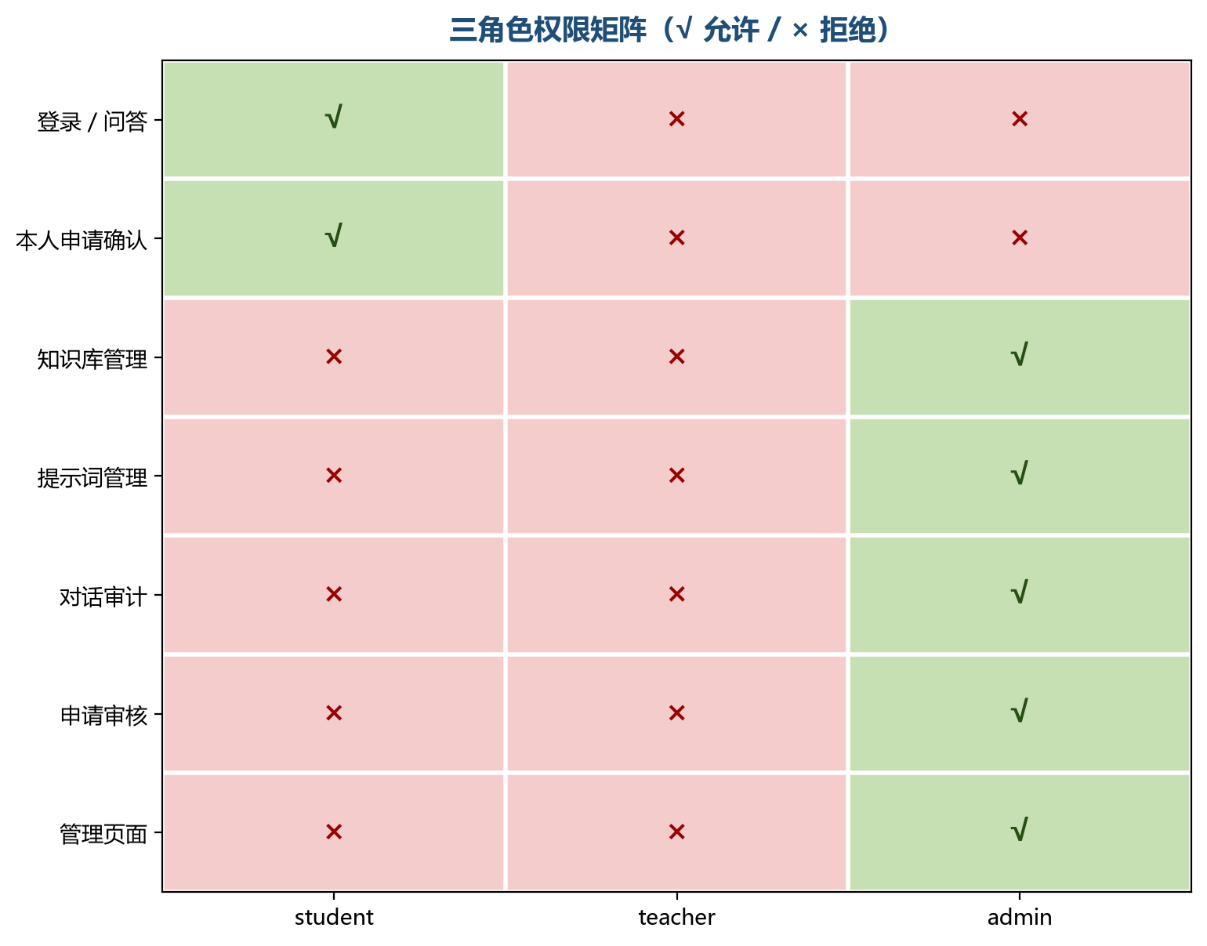
图 1 三角色权限矩阵（列：学生 / 教师 / 管理员）
角色 | 对应岗位 | 核心能力 | 明确禁止
student | 学生 | 制度问答、查课表、资格预检、本人申请确认 | 知识库/提示词/审计/审核
teacher | 任课教师 | 制度问答、查课表 | 选课资格校验与建单（无学籍）、管理后台
admin | 教务管理员 | 知识库、提示词、审计、申请审核 | 代替学生本人确认
3 测试过程
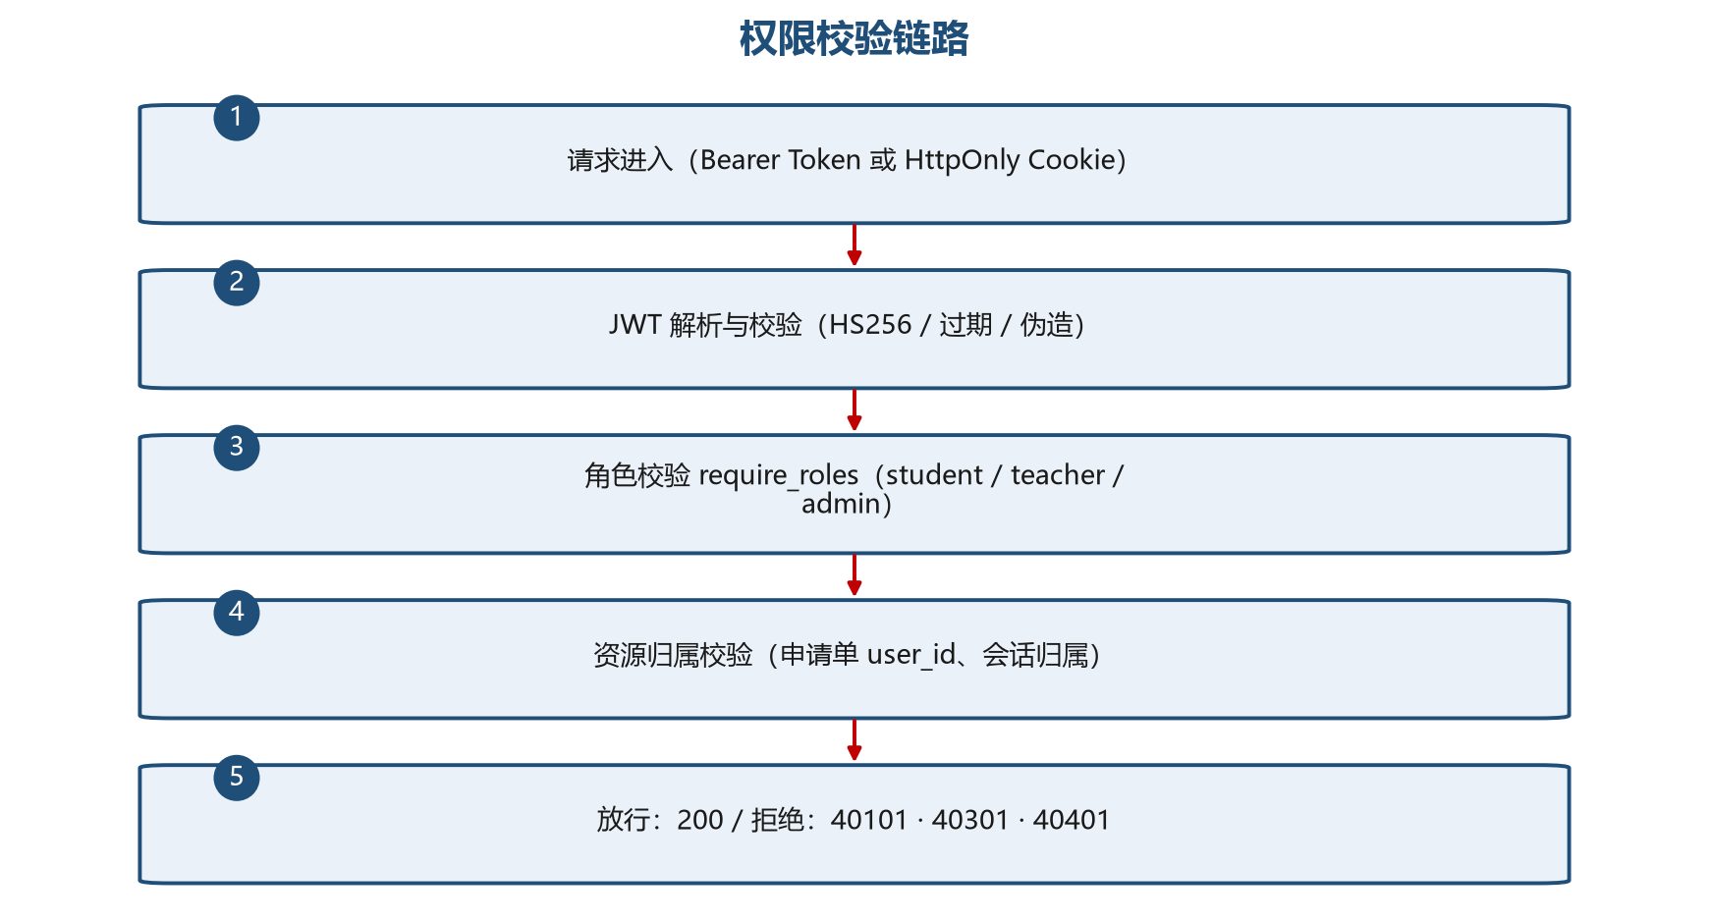
图 2 权限校验链路
过程：分别以未登录、学生、教师、管理员四种身份访问同一组资源；对申请确认接口额外构造“教师操作学生申请单”的横向越权；最后用伪造 token 验证签名校验。
4 用例执行明细
编号 | 身份 | 操作 | 实际结果 | 结论
S3-T1 | admin | 登录 | 200 + token + role=admin | PASS
S3-T3 | admin | /api/auth/me | 200 + 管理员信息 | PASS
S3-T4 | 未登录 | POST /api/chat | 401 + 40101 | PASS
S3-T6 | student | 知识库管理接口 | 403 + 40301「无权访问该功能」 | PASS
S3-T13 | 未登录 | /admin/kb 页面 | 303 → /login | PASS
S3-T14 | admin | /admin/kb 页面（Cookie） | 200 HTML | PASS
S3B-T8 | student | 审计接口 | 403 + 40301 | PASS
S3B-T18 | 未登录 | /admin/prompt 页面 | 303 → /login | PASS
S4-H2 | teacher | 选课资格校验 | “当前账号无学生学籍信息”，零建单 | PASS
S4-P1 | 未登录 | /admin/applications | 303 → /login | PASS
S4-P2 | admin | /admin/applications | 200 HTML | PASS
P07 | student | 确认不存在的申请单 | 404 + 40403 | PASS
P08 | teacher | 确认学生的申请单 | 403 + 40301「只能操作本人的选课申请」 | PASS
P09 | 伪造 token | Bearer abc.def.ghi | 401 + 40101 | PASS
P10 | student | GET /api/admin/applications | 403 + 40301 | PASS
5 关键证据
[未登录] POST /api/chat → 401 {"code":"40101","message":"未登录或登录已过期，请重新登录"}
[student] DELETE /api/admin/kb/... → 403 {"code":"40301","message":"无权访问该功能"}
[teacher] POST /api/chat/confirm → 403 {"code":"40301","message":"只能操作本人的选课申请"}
[伪造] GET /api/auth/me (abc.def.ghi) → 401 {"code":"40101"}
[页面] 未登录 /admin/kb → 303 Location: /login
[页面] admin Cookie /admin/kb → 200 text/html
[教师] validate_eligibility → “当前账号无学生学籍信息，无法进行选课资格校验”，零建单
说明：越权访问统一返回 403+40301；会话越权返回 404+40401（不暴露他人会话是否存在，防枚举）。
6 量化结果
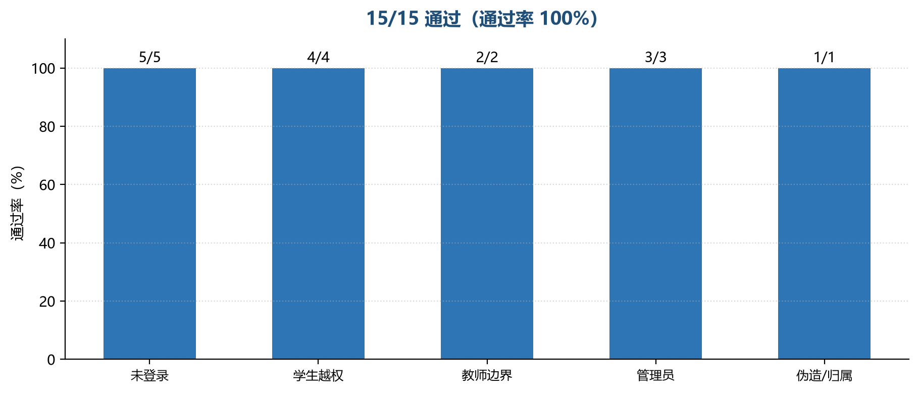
图 3 权限场景通过情况
本场景共执行 15 项断言，通过 15 项，通过率 100.0%；没有出现 500 裸栈、越权成功或未授权建单。
7 结论与遗留
权限场景 15/15 通过：未登录一律拒绝、越权一律 403、数据只能操作本人，满足 G4 与 DS-4 的下线门禁。
7.1 遗留与后续
- 默认口令与演示账号仅存在于演示环境，生产上线前必须改密或禁用（DS-2）。

